Министерство науки и высшего образования Российской Федерации

Севастопольский государственный университет

Кафедра ИС

Отчет

По дисциплине: «Разработка мобильных приложений»

Лабораторная работа №1

«Исследование процесса создания мобильных приложений в среде Android Studio»

Выполнил

ст. гр. ИС/б-17-2о

Волобуев Ю.С.

Проверил:

Шишкевич В.Е.

Севастополь

2020

1 ЦЕЛЬ

Ознакомиться с процессом написания программы в Android Studio для операционной системы Android. Ознакомиться с принципом добавления в программу элементов интерфейса (кнопки, текстовые поля ввода и т.п.) и обработкой событий этих элементов в Android.

2 ХОД РАБОТЫ

1. Код программы:

Файл MainActivity.java

package com.example.mytestapplication;  
  
import androidx.appcompat.app.AppCompatActivity;  
import android.graphics.Color;  
import android.os.Bundle;  
import android.view.View;  
import android.widget.Button;  
import android.widget.EditText;  
import android.widget.TextView;  
import android.widget.Toast;  
  
public class MainActivity extends AppCompatActivity {  
 private EditText username;  
 private EditText password;  
 private Button login;  
 private TextView loginLocked;  
 private TextView attempts;  
 private TextView numberOfAttempts;  
 int numberOfRemainingLoginAttempts = 3;  
  
 @Override  
 protected void onCreate(Bundle savedInstanceState) {  
 super.onCreate(savedInstanceState);  
 setContentView(R.layout.*activity_main*);  
 username = (EditText) findViewById(R.id.*edit_user*);  
 password = (EditText) findViewById(R.id.*edit_password*);  
 login = (Button) findViewById(R.id.*button_login*);  
 loginLocked = (TextView) findViewById(R.id.*login_locked*);  
 attempts = (TextView) findViewById(R.id.*attempts*);  
 numberOfAttempts = (TextView) findViewById(R.id.*number_of_attempts*);  
 numberOfAttempts.setText(Integer.*toString*(numberOfRemainingLoginAttempts));  
 }  
  
 public void Login(View view) {  
 if (username.getText().toString().equals("admin") &&  
 password.getText().toString().equals("admin")) {  
 Toast.*makeText*(getApplicationContext(), "Вход выполнен!", Toast.*LENGTH_SHORT*).show();  
  
 Toast.*makeText*(getApplicationContext(), "Переход успешен!", Toast.*LENGTH_SHORT*).show();  
 }  
 else {  
 Toast.*makeText*(getApplicationContext(), "Неправильные данные!", Toast.*LENGTH_SHORT*).show();  
 numberOfRemainingLoginAttempts--;  
 attempts.setVisibility(View.*VISIBLE*);  
 numberOfAttempts.setVisibility(View.*VISIBLE*);  
 numberOfAttempts.setText(Integer.*toString*(numberOfRemainingLoginAttempts));  
   
 if (numberOfRemainingLoginAttempts == 0) {  
 login.setEnabled(false);  
 loginLocked.setVisibility(View.*VISIBLE*);  
 loginLocked.setBackgroundColor(Color.*RED*);  
 loginLocked.setText("Вход заблокирован!!!");

attempts.setVisibility(View.*INVISIBLE*);  
 numberOfAttempts.setVisibility(View.*INVISIBLE*);

}  
 }  
 }  
}

Файл activity_main.xml

<?xml version="1.0" encoding="utf-8"?>  
<androidx.constraintlayout.widget.ConstraintLayout xmlns:android="http://schemas.android.com/apk/res/android"  
 xmlns:app="http://schemas.android.com/apk/res-auto"  
 xmlns:tools="http://schemas.android.com/tools"  
 android:layout_width="match_parent"  
 android:layout_height="match_parent"  
 tools:context=".MainActivity">  
  
 <RelativeLayout  
 android:id="@+id/relativeLayout"  
 android:layout_width="0dp"  
 android:layout_height="354dp"  
 android:layout_marginStart="1dp"  
 android:layout_marginLeft="1dp"  
 android:layout_marginTop="1dp"  
 android:layout_marginEnd="1dp"  
 android:layout_marginRight="1dp"  
 app:layout_constraintEnd_toEndOf="parent"  
 app:layout_constraintStart_toStartOf="parent"  
 app:layout_constraintTop_toTopOf="parent">  
  
 <TextView  
 android:id="@+id/Login"  
 android:layout_width="wrap_content"  
 android:layout_height="wrap_content"  
 android:layout_alignParentTop="true"  
 android:layout_centerHorizontal="true"  
 android:layout_marginTop="20dp"  
 android:text="Авторизация"  
 android:textAppearance="?android:attr/textAppearanceLarge" />  
  
 <TextView  
 android:id="@+id/user_text"  
 android:layout_width="wrap_content"  
 android:layout_height="wrap_content"  
 android:layout_alignParentTop="true"  
 android:layout_marginLeft="35dp"  
 android:layout_marginTop="90dp"  
 android:textSize="17dp"  
 android:text="Пользователь:"  
 android:visibility="visible" />  
  
 <TextView  
 android:id="@+id/login_locked"  
 android:layout_width="wrap_content"  
 android:layout_height="wrap_content"  
 android:layout_alignParentTop="true"  
 android:layout_centerHorizontal="true"  
 android:textSize="19dp"  
 android:layout_marginTop="190dp"  
 android:padding="10dp"  
 android:text="Вход заблокирован!!!"  
 android:visibility="invisible" />  
  
 <TextView  
 android:id="@+id/password_text"  
 android:layout_width="wrap_content"  
 android:layout_height="wrap_content"  
 android:layout_marginLeft="35dp"  
 android:layout_marginTop="150dp"  
 android:textSize="17dp"  
 android:text="Пароль:" />  
  
 <EditText  
 android:id="@+id/edit_user"  
 android:layout_width="wrap_content"  
 android:layout_height="wrap_content"  
 android:layout_alignBottom="@+id/user_text"  
 android:layout_marginLeft="59dp"  
 android:layout_marginBottom="-6dp"  
 android:layout_toRightOf="@+id/user_text"  
 android:background="#65EB5E85"  
 android:hint="введите имя "  
 android:padding="7dp">  
  
 <requestFocus />  
 </EditText>  
  
 <EditText  
 android:id="@+id/edit_password"  
 android:layout_width="wrap_content"  
 android:layout_height="wrap_content"  
 android:layout_alignLeft="@+id/edit_user"  
 android:layout_alignBottom="@+id/password_text"  
 android:layout_marginLeft="0dp"  
 android:layout_marginTop="134dp"  
 android:layout_marginBottom="-6dp"  
 android:background="#65EB5E85"  
 android:hint="введите пароль"  
 android:inputType="textPassword"  
 android:padding="7dp" />  
  
 <TextView  
 android:id="@+id/attempts"  
 android:layout_width="wrap_content"  
 android:layout_height="wrap_content"  
 android:layout_alignParentTop="true"  
 android:layout_marginLeft="35dp"  
 android:layout_marginTop="200dp"  
 android:textColor="#370A0A"  
 android:textSize="22dp"  
 android:text="ПОПЫТОК:"  
 android:visibility="invisible" />

<TextView  
 android:id="@+id/number_of_attempts"  
 android:layout_width="wrap_content"  
 android:layout_height="wrap_content"  
 android:layout_alignParentTop="true"  
 android:layout_marginLeft="165dp"  
 android:layout_marginTop="200dp"  
 android:textSize="22dp"  
 android:textColor="#370A0A"  
 android:text="3"  
 android:visibility="invisible" />  
  
 <Button  
 android:id="@+id/button_login"  
 android:layout_width="wrap_content"  
 android:layout_height="wrap_content"  
 android:layout_below="@+id/edit_password"  
 android:layout_centerHorizontal="true"  
 android:layout_marginTop="70dp"  
 android:textSize="21dp"  
 android:text="Войти"  
 android:onClick="Login"  
 android:visibility="visible"  
 style="@android:style/Widget.Material.Button.Colored"/>  
 android:onClick="Login"  
  
 </RelativeLayout>  
  
</androidx.constraintlayout.widget.ConstraintLayout>

1. Протестируем приложение.

При правильном вводе данных с именем и паролем «admin» приложение выглядит следующим образом (см. рисунок 1):

Рисунок 1 – Правильно введённые данные

При неверном вводе данных высвечивается количество попыток, оставшихся для авторизации (см. рисунок 2).

Рисунок 2 – Вывод количества оставшихся попыток

Если количество попыток, равное трём, исчерпалось, высвечивается сообщение о блокировке входа и кнопка «Войти» далее становится неактивной (см. рисунок 3).

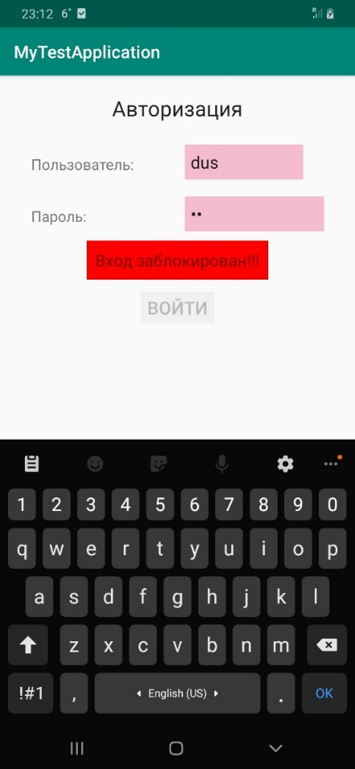

Рисунок 3 – Блокировка входа

ВЫВОДЫ

В ходе данной лабораторной работы были ознакомлены с процессом написания программы в Android Studio для операционной системы Android. Также были ознакомлены с принципом добавления в программу элементов интерфейса, таких как кнопки, текстовые поля ввода и т.п. и обработкой событий этих элементов в Android.